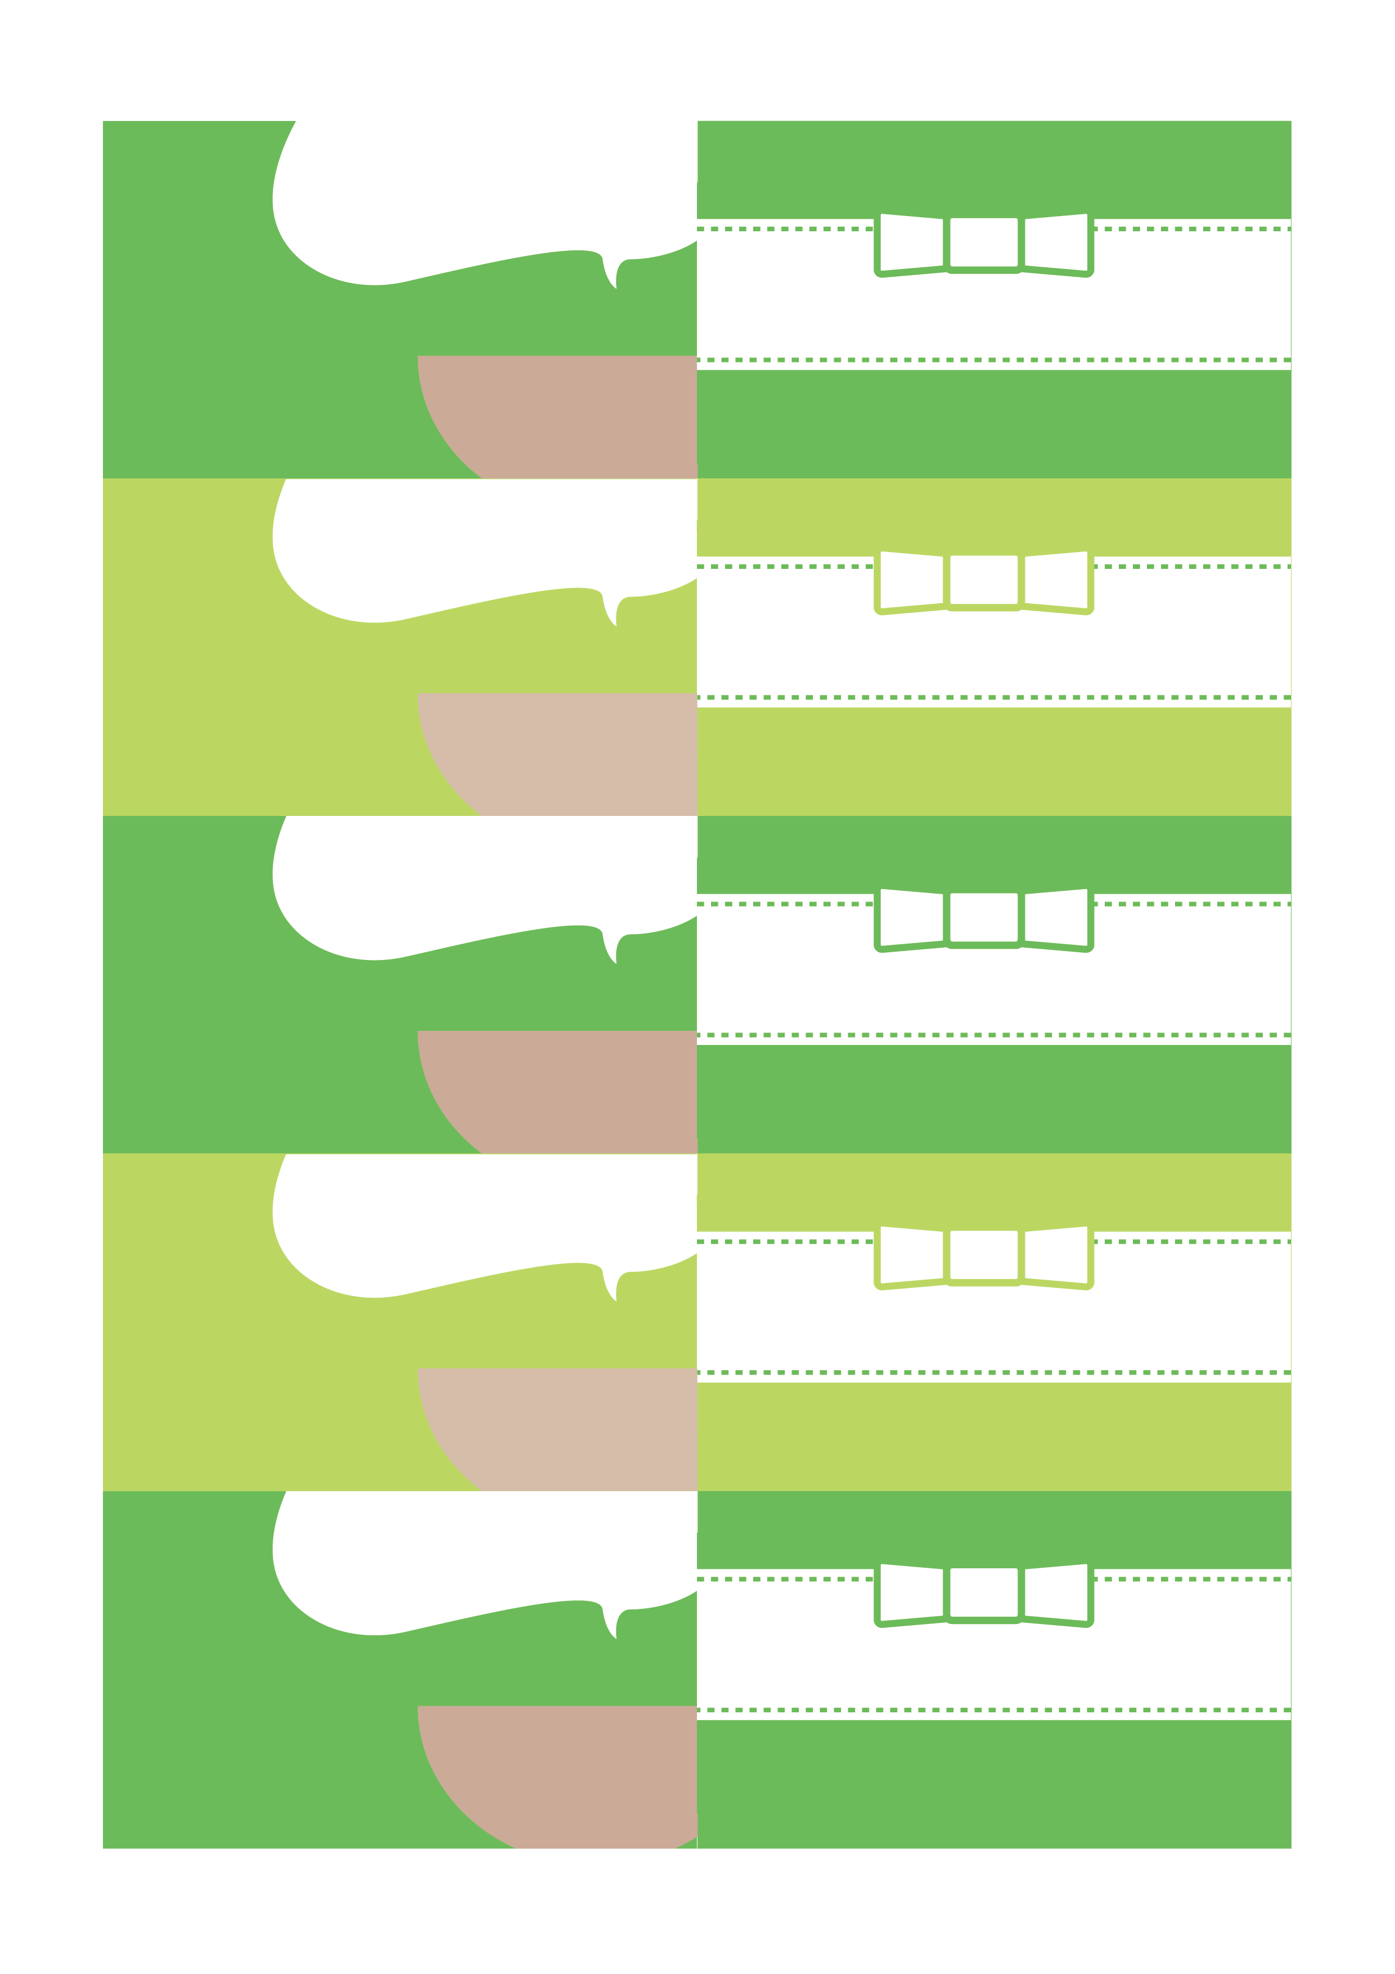

日付や名前など

コメントなどを入れられるよ

**タイトルなどを入れてね**

日付や名前など

コメントなどを入れられるよ

**タイトルなどを入れてね**

日付や名前など

コメントなどを入れられるよ

**タイトルなどを入れてね**

日付や名前など

コメントなどを入れられるよ

**タイトルなどを入れてね**

日付や名前など

コメントなどを入れられるよ

コメントなども

入れられるよ

**タイトルなどを入れてね**

コメントなども

入れられるよ

**タイトルなどを入れてね**

コメントなども

入れられるよ

**タイトルなどを入れてね**

**タイトルなどを入れてね**

2008.12.24

by ○○○○

2008.12.24

by ○○○○

2008.12.24

by ○○○○

コメントなども

入れられるよ

2008.12.24

by ○○○○

**タイトルなどを入れてね**

コメントなども

入れられるよ

2008.12.24

by ○○○○

**タイトルなどを入れてね**

